2024: ГОД ОРГАНИЗАЦИОННО-КАДРОВОГО ЕДИНСТВА
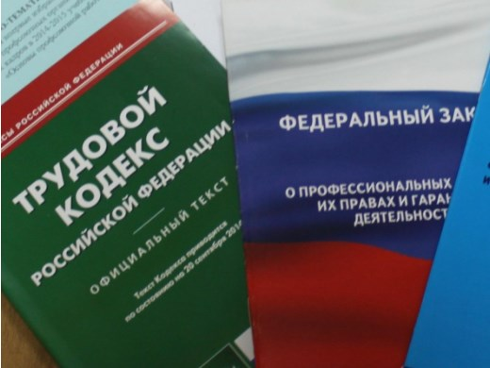Правовая инспекция труда Профсоюза | КАЛУЖСКАЯ ОБЛАСТНАЯ ОРГАНИЗАЦИЯ  ОБЩЕРОССИЙСКОГО ПРОФСОЮЗА ОБРАЗОВАНИЯ  https://www.eseur.ru/kaluga/  Информационный листок №15  Приняты поправки к законодательству в части трудоустройства молодежи

Федеральный закон от 22 апреля 2024 г. N 95-ФЗ
Скорректирован Закон о молодежной политике. Изменения направлены на повышение мотивации у молодых граждан к активному построению карьеры.
Дело в том, что органами государственной власти, органами местного самоуправления, а также крупнейшими российскими организациями обеспечивается целый комплекс мер стимулирования трудовой деятельности молодежи: льготное ипотечное кредитование, компенсационные выплаты на приобретение и строительство жилья, "подъемные" выплаты, стимулирующие надбавки к заработной плате, содействие профессиональному росту и научным достижениям. Однако в законодательстве были четкие критерии статуса "молодой специалист" - это гражданин РФ в возрасте до 35 лет включительно, завершивший обучение по основным профессиональным образовательным программам и (или) по программам профессионального обучения, впервые устраивающийся на работу в соответствии с полученной квалификацией.
Поэтому студенты, проходящие обучение и начавшие трудовую деятельность, не могли иметь статус молодого специалиста. Получив же образование, они не могли приобрести статус молодого специалиста, так как устраивались на работу уже не впервые, и, следовательно, не могли воспользоваться дополнительными гарантиями, установленными для данной категории лиц.
Теперь наличие стажа работы в период обучения в колледже или вузе не препятствует получению статуса "молодой специалист".
Также введен термин "молодой работник". По общему правилу к ним относят сотрудников в возрасте до 35 лет включительно, которые имеют стаж не более 3 лет и не относятся к молодым специалистам.
Поправки вступили в силу с 22 апреля 2024 г. Если у лиц, отнесенных к категориям "молодой специалист" и "молодой работник" на основании законов и иных нормативных правовых актов субъектов РФ, муниципальных правовых актов, а также отраслевых и региональных (территориальных) соглашений и коллективных договоров, право на гарантии, льготы, компенсации либо иные выплаты возникло до дня вступления в силу настоящего федерального закона, то такие лица могут его реализовать в порядке, действовавшем до дня вступления настоящего документа в силу.

Калужская областная организация Профсоюза работников народного образования и науки РФ

Тел.факс: 57-64-69, prokaluga40@mail.ru
Калуга, апрель, 2024
https://www.eseur.ru/kaluga/

